การพัฒนารูปแบบการปลูกโกงกางใบเล็ก (Rhizophora apiculata Blum)
เพื่อเพิ่มอัตราการรอด การเจริญเติบโต และลดการกัดเซาะชายฝั่งนำไปสู่การฟื้นฟูป่าชายเลนอย่างยั่งยืน
The Development of Rhizophora apiculata Planting Patterns to Enhance Survival Rates, Growth rate and Mitigate Coastal Erosion for Sustainable Mangrove Restoration.

วรเมธ ประยูรหงษ์¹* ฑีฆวัฒน์ ดีพาชู¹
อาภาศรี ชุ่มชื่น¹ นิคม อ่อนศรี²
โรงเรียนวิทยาศาสตร์จุฬาภรณราชวิทยาลัย ตรัง อ.เมืองฯ จ.ตรัง 92000¹
มหาวิทยาลัยเทคโนโลยีราชมงคลศรีวิชัย วิทยาเขตตรัง อ.สิเกา จ.ตรัง 92150²
*Email: worametprayunhong@gmail.com

บทคัดย่อ
ปัจจุบันป่าชายเลนถูกทำลายและเสื่อมโทรม จากการขยายตัวของกิจกรรมมนุษย์ การทำฟาร์มเพาะเลี้ยงสัตว์น้ำ การพัฒนาชายฝั่งจึงจำเป็นต้องมีการฟื้นฟูป่าชายเลน เช่น การปักฝักของต้นโกงกางหรือการปลูกต้นกล้าของพืชชายเลนแบบสุ่ม ผู้วิจัยจึงออกแบบรูปแบบการปลูกต้นโกงกางใบเล็กเพื่อเพิ่มอัตราการรอดและการเจริญเติบโตของต้นโกงกาง 3 รูปแบบ 1) แบบเรียงแถว 2) แบบสลับฟันปลา 3) แบบครึ่งวงกลม และชุดควบคุม โดยปลูกรูปแบบละ 15 ต้น ห่างกันต้นละ 1 m ในพื้นที่ 15 m² ณ บริเวณปากคลองสิเกา จ.ตรัง พบว่าแบบสลับฟันปลามีอัตราการรอดเฉลี่ยมากที่สุดร้อยละ 82.22 และแบบครึ่งวงกลมมีอัตราการรอดเฉลี่ยน้อยที่สุดร้อยละ 40.00 อัตราการรอดของต้นโกงกางที่ปลูกแต่ละรูปแบบมีอัตราการรอดที่แตกต่างกันอย่างมีนัยสำคัญทางสถิติ (ɑ = 0.05) อัตราการเจริญเติบโตของต้นโกงกางใบเล็กที่รอด ได้แก่ ความสูง เส้นรอบวงลำต้น และจำนวนใบ ไม่แตกต่างกันที่ระดับนัยสำคัญ (ɑ = 0.05) สมบัติดินหลังปลูกโกงกางใบเล็กมีค่า N P และปริมาณอินทรียวัตถุเพิ่มขึ้น ศึกษาการลดการกัดเซาะชายฝั่งโดยสร้างสถานการณ์จำลองต้นโกงกาง 5 ปี ในโปรแกรม CFD ต้นโกงกางที่ปลูกแบบสลับฟันปลามีประสิทธิภาพมากที่สุดในการลดการกัดเซาะชายฝั่ง
คำสำคัญ: อัตราการรอด, อัตราการเจริญเติบโต, สมบัติดิน, ลดการกัดเซาะชายฝั่ง

1. บทนำ
ป่าชายเลน เป็นระบบนิเวศที่มีความสำคัญเนื่องจากเป็นแหล่งอนุบาลสัตว์น้ำและยังเป็นระบบที่กักเก็บคาร์บอนสูงที่สุดสามารถกักเก็บได้มากกว่า 1,000 ตันคาร์บอนต่อเฮกตาร์ (Donato et al.,2011) ซึ่งมากกว่าป่าเขตร้อนทั่วไปถึง 3 เท่า (Patrick Greenfield, 2024) นอกจากนี้ยังช่วยดักมลพิษในน้ำก่อนจะไหลลงสู่ทะเล และยังสามารถป้องกันการกัดเซาะชายฝั่งได้เนื่องจากป่าชายเลนช่วยลดแรงคลื่น ลดอัตราเร็วของกระแสน้ำและดักตะกอนดิน ทำให้ชายฝั่งคงรูปไม่ถูกกัดเซาะได้ง่าย (Bradley Walters,2023)
แต่ในช่วงปี ค.ศ.2000 – 2020 ป่าชายเลนทั่วโลกเสื่อมโทรมและลดลงอย่างต่อเนื่อง โดยลดลงจำนวน 284,000 ha (K. Federico, 2023) จากหลายสาเหตุ ได้แก่ การขุดลอกคลองที่ทำให้เกิดการเปลี่ยนแปลงของสมบัติดินซึ่งเป็นการรบกวนสมดุลทางธรรมชาติของป่าชายเลน การบุกรุกป่าชายเลนเพื่อตัดไม้ไปทำเชื้อเพลิงหรือสร้างท่าเรือซึ่งส่งผลเสียต่อสิ่งแวดล้อมเป็นวงกว้างส่งผลให้สัตว์น้ำมีจำนวนลดลง ส่งผลให้แก๊สเรือนกระจกถูกปล่อยสู่ชั้นบรรยากาศมากขึ้น และยังส่งผลกระทบให้เกิดการกัดเซาะชายฝั่งมากยิ่งขึ้นเนื่องจากอนุภาคดินไม่สามารถยึดเกาะอยู่ได้เพราะไม่มีรากของพืชชายเลน
ประเทศไทยมีความยาวของชายฝั่ง 3,151.13 km บริเวณที่เกิดปัญหาการกัดเซาะมีมากกว่าถึง 822.81 km และมีแนวโน้มที่มากขึ้นเรื่อย ๆ ซึ่งเป็นปัญหาที่ส่งผลกระทบต่อสภาพแวดล้อมและเศรษฐกิจบริเวณชายฝั่ง (กรมทรัพยากรทางทะเลและชายฝั่ง, 2563) การป้องกันการกัดเซาะชายฝั่งมีหลายวิธี เช่น การสร้างกำแพงคอนกรีตหรือแนวกันคลื่น เพื่อลดความแรงของคลื่นแต่การก่อสร้างเหล่านี้ต้องใช้งบประมาณเป็นจำนวนมาก และยังส่งผลกระทบต่อเศรษฐกิจการท่องเที่ยวบริเวณชายฝั่ง (ศริญญา สนิทวงศ์ ณ อยุธยา, 2566) ในบางชุมชนมีการใช้ไม้ไผ่ปักเป็นแนวในทะเล แต่ต้องใช้ไม้ไผ่จำนวนมากและผุพังได้ง่ายจึงทำให้ต้องซ่อมแซมแนวกันคลื่นทุก ๆ 2-5 ปี ซึ่งต้องใช้แรงงานและทรัพยากรมากในการบำรุงรักษา (วริศ เจริญเลิศถวิล, 2022) และการปลูกป่าชายเลนเป็นการช่วยเพิ่มสมดุลในธรรมชาติและไม่ต้องบำรุงรักษาเป็นประจำ เนื่องจากรากของไม้ชายเลนที่สานกันแน่นจะช่วยลดอัตราเร็วของกระแสน้ำ ทำให้เกิดตะกอนทับถม ลดการกัดเซาะชายฝั่ง และยังช่วยเพิ่มความอุดมสมบูรณ์ระบบนิเวศ ส่งผลให้ชุมชนมีรายได้และคุณภาพชีวิตที่ดีขึ้น (สำนักอนุรักษ์ทรัพยากรป่าชายเลน, 2561) รูปแบบการปลูกเป็นปัจจัยหนึ่งที่ส่งผลต่ออัตราการรอดและการเจริญเติบโตของต้นโกงกาง
ผู้วิจัยจึงต้องการศึกษารูปแบบการปลูกต้นโกงกางใบเล็ก (Rhizophora apiculata Blum) โดยออกแบบรูปแบบการปลูกในแหล่งธรรมชาติ 3 รูปแบบ 1 ชุดควบคุม เพื่อศึกษาอัตราการรอดและการเจริญเติบโตของโกงกางที่ปลูก และศึกษาสมบัติดินบริเวณพื้นที่ศึกษาก่อนและหลังปลูก และสร้างแบบจำลองรูปแบบการปลูกโกงกางโดยใช้โปรแกรม CFD (Flow 3D Hydro) เพื่อศึกษาอัตราเร็วของคลื่นหลังผ่านแนวโกงกางในแต่ละรูปแบบแล้วนำข้อมูลมาวิเคราะห์หาการกัดเซาะชายฝั่ง

2. วิธีการดำเนินงาน
2.1 กำหนดจุดศึกษา
ผู้วิจัยกำหนดพื้นที่จุดศึกษา บริเวณปากคลองสิเกา ต.ไม้ฝาด อ.สิเกา จ.ตรัง ตั้งอยู่บนพิกัด ละติจูด 7.5377192˚N ลองจิจูด 99.3142065˚E ดังภาพที่ 4 พร้อมสำรวจและบันทึกข้อมูลสภาพแวดล้อม (Land Cover) ในแอพลิเคชัน GLOBE Observer
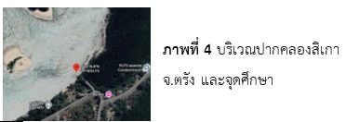
2.2 ลงพื้นที่สำรวจสภาพปัญหา
คณะผู้วิจัยได้ลงพื้นที่สำรวจสภาพปัญหาของพื้นที่ป่าชายเลนในจังหวัดตรัง ณ ชุมชนบ้านน้ำราบ และ ชุมชนบ้านมดตะนอย และสอบถามกลุ่มท่องเที่ยววิสาหกิจชุมชนบ้านมดตะนอยเพื่อร่วมรับทราบปัญหาและแนวทางแก้ไขปัญหาแบบเดิม คณะผู้วิจัยจึงสืบค้นข้อมูลเพื่อหาแนวทางในการแก้ไขปัญหาแบบใหม่และสอบถามผู้เชี่ยวชาญเฉพาะด้าน
2.3 การออกแบบรูปแบบและเตรียมการปลูกต้นโกงกางใบเล็ก
ออกแบบร่างรูปแบบการปลูกต้นโกงกาง โดยใช้แปรแกรม Sketchup แบบที่ 1 แบบเรียงแถว แบบที่ 2 แบบสลับฟันปลา และแบบที่ 3 แบบครึ่งวงกลม โดยในแต่ละรูปแบบจะปลูกแปลงละ 15 ต้น แต่ละต้นมีระยะห่างกัน 1 m ในพื้นที่ 15 m² แล้วนำแบบร่างรูปแบบการปลูกโกงกางไปสอบถามผู้เชี่ยวชาญ เพื่อรับฟังข้อเสนอแนะและนำมาปรับปรุงแบบร่าง
การเตรียมต้นโกงกางเพื่อปลูกในพื้นที่ศึกษา คัดเลือกฝักโกงกางใบเล็กจากธรรมชาติที่แก่เต็มที่ ความยาวประมาณ 20 – 25 cm นำฝักโกงกางใบเล็กไปแช่น้ำเค็มที่มีความเค็ม 20 ppt เป็นเวลา 2 สัปดาห์ แล้วนำฝักโกงกางที่แช่น้ำเค็มเรียบร้อยแล้วไปปลูกในถุงเพาะปลูก แล้วนำไปวางไว้บริเวณริมคลองน้ำกร่อยที่มีน้ำขึ้น-ลงถึง เป็นระยะเวลา 3 เดือน แล้วคัดเลือกต้นโกงกางที่มีความสูงประมาณ 30 cm และมีการแตกใบ 2 ใบคู่ สำหรับนำไปปลูกในธรรมชาติ
2.4 การเก็บข้อมูลสมบัติดิน
โดยใช้หลักวิธีดำเนินการตรวจวัดของ GLOBE ได้แก่ วัดค่า pH ธาตุอาหารในดิน (N P K) สารอินทรียวัตถุ และชนิดของเนื้อดิน กำหนดเก็บตัวอย่างดินจาก 4 บริเวณ ได้แก่ 1) บริเวณที่ปลูกแบบเรียงแถว 2) บริเวณที่ปลูกแบบสลับฟันปลา 3) บริเวณที่ปลูกแบบครึ่งวงกลม 4) บริเวณที่ปลูกแบบสุ่ม (ชุดควบคุม) เก็บตัวอย่างดินภายในพื้นที่บริเวณปลูกต้นโกงกางใบเล็กก่อน-หลังปลูกของแต่ละรูปแบบ โดยขุดจากผิวหน้าดินลงไปจนได้ระดับความลึก 15 cm เคล้าดินทั้งหมดก่อนสุ่มเก็บตัวอย่างดินปริมาณ 600 g ของแต่ละตัวอย่าง (รวมทั้งหมด 12 ตัวอย่าง) ใส่ถุงแยกไว้เพื่อศึกษาสมบัติของดินตามดัชนีต่าง ๆ ในห้องปฏิบัติการ ได้แก่ ค่า pH ค่าธาตุอาหารในดิน (N P K) และค่าอินทรียวัตถุ โดยตากและอบไล่ความชื้นออกจากดิน นำดินที่แห้งแล้วมาผสมน้ำกลั่น เพื่อวัดค่า pH ของดินโดยใช้ pH มิเตอร์ วัดค่าธาตุอาหารโดยใช้ชุดทดสอบ N P K ในดิน และนำตัวอย่างดินที่เหลือวัดค่าอินทรียวัตถุ โดยชั่งน้ำหนักดินก่อนเผา นำไปเผาที่อุณหภูมิ 450˚C เป็นเวลา 5 ชั่วโมง ชั่งน้ำหนักดินหลังเผาแล้วคำนวณหาค่าปริมาณสารอินทรียวัตถุ และเทียบชนิดของดิน
2.5 การลงพื้นที่ปลูกต้นโกงกางในพื้นที่จุดศึกษา
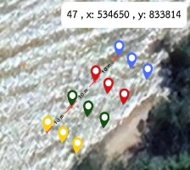
บริเวณปากคลองสิเกา อ.สิเกา จ.ตรัง เพื่อปลูกโกงกางในธรรมชาติด้วยรูปแบบการปลูกทั้ง 4 รูปแบบ โดยแบ่งพื้นที่บริเวณจุดศึกษา เป็นแปลงปลูกต้นโกงกาง 4 รูปแบบ แต่ละแปลงกว้าง 3 m ยาว 5 m และมีระยะห่างระหว่างแปลง 10 m โดยทดลองปลูกรูปแบบละ 3 แปลง รวมเป็น 12 แปลง ดังภาพที่ 5
ภาพที่ 5 แปลงศึกษา 12 แปลง ณ อ.สิเกา จ.ตรัง
ปลูกต้นโกงกางใบเล็กพร้อมระบุตำแหน่งของโกงกางแต่ละต้น โดยขุดหลุมลึกประมาณ 15 cm แล้วนำต้นโกงกางลงปลูกตามรูปแบบที่ได้ออกแบบไว้ในแต่ละแปลง หลังจากนั้นวัดความสูงและเส้นรอบวงของลำต้นของต้นโกงกางแต่ละต้นเป็นค่าเริ่มต้น และบันทึกอัตราการรอด การเจริญเติบโตของต้นโกงกางทุก ๆ เดือน ตั้งแต่เดือนตุลาคม 2568 - เมษายน 2569 แล้วนำข้อมูลมาวิเคราะห์ผล
2.6 การศึกษาการทับถมของตะกอนดิน
นำไม้ไผ่ยาว 1.5 m ปักลงดินแต่ละแปลงแปลงละ 3 จุด (แถวละจุด) พร้อมทำเครื่องหมายของตะกอนเริ่มต้น หลังจากนั้นวัดการเพิ่มขึ้นของตะกอนแต่ละจุดของทุกแปลงในทุก ๆ เดือน ตามระยะเวลาการศึกษา
2.7 การศึกษาการลดการกัดเซาะชายฝั่ง
โดยการศึกษาอัตราเร็วคลื่นหลังผ่านต้นโกงกางทั้ง 4 รูปแบบ ในสถานการณ์จำลองของต้นโกงกางที่เจริญเติบโตเป็นระยะเวลา 5 ปี โดยใช้ซอฟต์แวร์โปรแกรม CFD โดยวาดรูปต้นโกงกางเป็นทรงกระบอก อ้างอิงงานวิจัยของ Eldina Fatimah และให้แต่ละต้นมีเส้นผ่านศูนย์กลาง 3 cm มีรากแขนงเส้นผ่านศูนย์กลาง 0.5 cm อ้างอิงงานวิจัยของ วิจารณ์ อินทโสถิ. (2553) ด้วยโปรแกรม Sketchup จากนั้นนำแบบจำลองที่สร้างขึ้นไปทดสอบในโปรแกรม CFD กำหนดการตั้งค่าคลื่นที่ทดสอบเป็น regular wave และกำหนดอัตราเร็วคลื่น 6 m/s เพื่อจำลองให้คล้ายกับอัตราเร็วคลื่นบริเวณชายฝั่ง สังเกต Data Visualization (อัตราเร็วคลื่น) ของแต่ละรูปแบบ แล้วนำข้อมูล Data Visualization มาวิเคราะห์อัตราเร็วคลื่นหลังผ่านต้นโกงกางแต่ละรูปแบบเพื่ออภิปรายความสามารถในการลดการกัดเซาะของชายฝั่ง
  - การวิเคราะห์ข้อมูล (Data Analysis)
1. คำนวณอัตราการรอดแต่ละบริเวณด้วยค่าเฉลี่ยเลขคณิต ส่วนเบี่ยงเบนมาตรฐาน และคำนวณร้อยละอัตราการรอดของต้นโกงกางที่ปลูกด้วยรูปแบบต่าง ๆ โดยใช้สมการ
$$ร้อยละอัตราการรอด=\frac{จำนวนต้นที่รอด}{จำนวนต้นที่ปลูก}×100$$

2. วิเคราะห์เปรียบเทียบอัตราการรอดของต้นโกงกางที่ปลูกด้วยรูปแบบต่าง ๆ โดยใช้สถิติ One way ANOVA ที่ระดับนัยสำคัญทางสถิติ (ɑ = 0.05)
3. วิเคราะห์อัตราการเจริญเติบโตของต้นโกงกางด้วยค่าเฉลี่ยเลขคณิต ส่วนเบี่ยงเบนมาตรฐาน และวิเคราะห์เปรียบเทียบอัตราการเจริญเติบโตของต้นโกงกางแต่ละรูปแบบ โดยใช้ One way ANOVA ที่ระดับนัยสำคัญ ɑ = 0.05
4. วิเคราะห์ข้อมูลสมบัติดิน ได้แก่ ค่า pH สารอินทรียวัตถุ ธาตุอาหารในดิน และชนิดของเนื้อดิน ของดินแต่ละรูปแบบการปลูกทั้งหมด 12 แปลง ก่อน-หลังปลูก ด้วยค่าเฉลี่ยเลขคณิต ส่วนเบี่ยงเบนมาตรฐาน
5. วิเคราะห์การทับถมของตะกอนดินด้วยค่าเฉลี่ยเลขคณิต ส่วนเบี่ยงเบนมาตรฐาน และเปรียบเทียบโดยใช้ One way ANOVA ที่ระดับนัยสำคัญทางสถิติ (ɑ = 0.05)

ผลและอภิปรายผล
ตอนที่ 1 การพัฒนารูปแบบการปลูกต้นโกงกางใบเล็กเพื่อเพิ่มอัตราการรอดและการเจริญเติบโต
1.1 การพัฒนารูปแบบการปลูกต้นโกงกางใบเล็กเพื่อเพิ่มอัตราการรอด: ออกแบบรูปแบบการปลูกต้นโกงกางใบเล็กที่พัฒนาขึ้นมี 3 รูปแบบ และ 1 ชุดควบคุม ได้แก่ 1) แบบเรียงแถว 2) แบบสลับฟันปลา 3) แบบครึ่งวงกลม 4) แบบสุ่ม (ชุดควบคุม) และภาพการปลูกต้นโกงกางใบเล็กแต่ละรูปแบบ ดังตารางที่ 1
ตารางที่ 1 แสดงแบบร่างและภาพการปลูกต้นโกงกางใบเล็กด้วยรูปแบบต่าง ๆ
รูปแบบที่ 1 แบบเรียงแถว | รูปแบบที่ 2 แบบสลับฟันปลา | รูปแบบที่ 3 แบบครึ่งวงกลม | ชุดควบคุม แบบสุ่ม
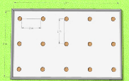
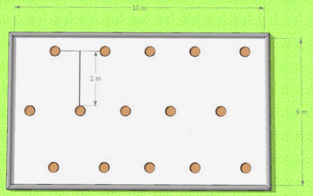
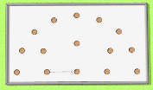
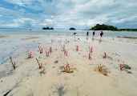
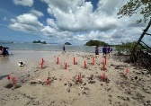
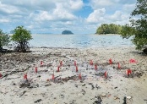
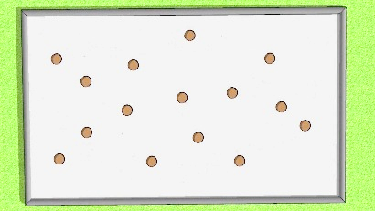

เมื่อนำต้นโกงกางใบเล็กไปทดลองปลูก รูปแบบละ 15 ต้น ห่างต้นละ 1 m ตามแบบร่าง ปลูกซ้ำรูปแบบละ 3 แปลง เป็นระยะเวลา 7 เดือน ตั้งแต่เดือน ตุลาคม 2568 - มกราคม 2569 พร้อมบันทึกจำนวนต้นที่รอดจากการปลูก มีผลดังตารางที่ 2
ตารางที่ 2 แสดงอัตราการรอดเฉลี่ยของต้นโกงกางที่ปลูกด้วยรูปแบบต่าง ๆ
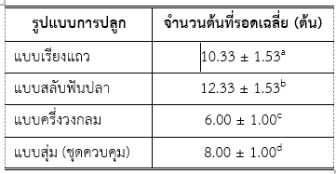

หมายเหตุ ตัวอักษรที่แสดงต่างกันในแนวสดมภ์แสดงถึงความแตกต่างทางสถิติอย่างมีนัยสำคัญ (p ≤ 0.05)

จากการทดลอง พบว่า ต้นโกงกางที่ปลูกด้วยรูปแบบสลับฟันปลามีอัตราการรอดเฉลี่ยมากที่สุด 12.33±1.53 ต้น สอดคล้องกับงานวิจัยของ Horstman et al., 2015 ที่ระบุว่าการจัดเรียงตัวของต้นโกงกางที่มีความซับซ้อนของระบบรากและลำต้นช่วยลดอัตราเร็วลมและน้ำ ส่งผลให้เกิดตะกอนตกทับถมในบริเวณพื้นที่ด้านหลังของต้นโกงกางซึ่งช่วยลดการกัดเซาะที่โคนต้น เพิ่มโอกาสการอยู่รอดของต้นกล้า และต้นโกงกางที่ปลูกแบบครึ่งวงกลมมีอัตราการรอดเฉลี่ยน้อยที่สุด 10.33±1.53 ต้น สอดคล้องกับงานวิจัยของ Tinoco and Coco, 2018 รูปทรงครึ่งวงกลมทำให้อัตราเร็วคลื่นที่ปลายขอบทั้งสองข้างของส่วนโค้งมีค่าสูงขึ้น ทำให้เกิดแรงเฉือนที่มากขึ้นส่งผลให้เกิดการกัดเซาะของดินบริเวณรอบรากจึงทำให้มีอัตราการรอดต่ำที่สุด เมื่อใช้สถิติ One-way ANOVA ที่ระดับนัยสำคัญ (ɑ = 0.05) พบว่า อัตราการรอดของต้นโกงกางที่ปลูกแต่ละรูปแบบแตกต่างกันอย่างมีนัยสำคัญทางสถิติ และเมื่อคิดเป็นร้อยละอัตราการรอดเฉลี่ยจะเป็นดังภาพที่ 6
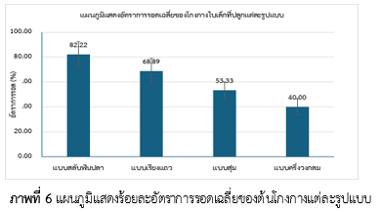

1.2 การพัฒนารูปแบบการปลูกต้นโกงกางใบเล็กเพื่อเพิ่มอัตราการเจริญเติบโต: ผลการศึกษาอัตราการเจริญเติบโตของต้นโกงกางที่ปลูกด้วยรูปแบบทั้ง 4 รูปแบบ เป็นเวลา 7 เดือน มีผลดังนี้
1.2.1 ผลการศึกษาอัตราการเจริญเติบโตความสูงเฉลี่ยของต้นโกงกางที่ปลูกแต่ละรูปแบบ ดังภาพที่ 7
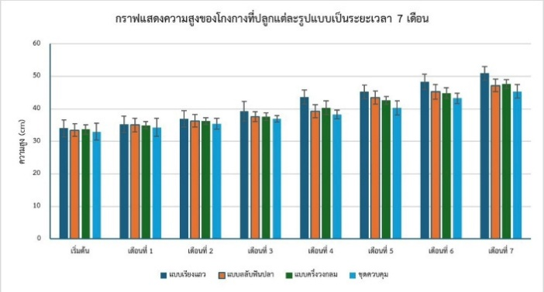

ภาพที่ 7 แผนภูมิแสดงความสูงเฉลี่ยที่เพิ่มขึ้นของต้นโกงกางใบเล็กที่ปลูกแต่ละรูปแบบ

จากการศึกษา พบว่า ต้นโกงกางที่ปลูกด้วยรูปแบบเรียงแถวมีความสูงเฉลี่ยเพิ่มขึ้นมากที่สุด รองลงมาเป็นแบบสลับฟันปลา แบบครึ่งวงกลม และแบบสุ่ม ตามลำดับ แต่ไม่ได้มีความแตกต่างอย่างมีนัยสำคัญทางสถิติที่ระดับ ɑ = 0.05
1.2.2 ผลการศึกษาอัตราการเจริญเติบโตความยาวเส้นรอบวงเฉลี่ยของต้นโกงกางที่ปลูกแต่ละรูปแบบ มีผลดัง ภาพที่ 8

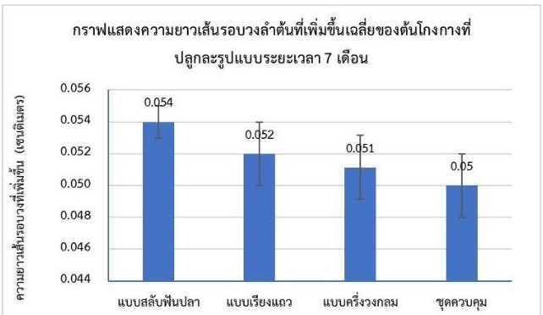

ภาพที่ 8 แผนภูมิแสดงความยาวรอบวงที่เพิ่มขึ้นเฉลี่ยของโกงกางใบเล็กที่ปลูกแต่ละรูปแบบ
จากการศึกษา พบว่า ต้นโกงกางที่ปลูกด้วยรูปแบบสลับฟันปลามีอัตราการเจริญเติบโตความยาวเส้นรอบวงเพิ่มขึ้นเฉลี่ยมากที่สุด รองลงมาเป็นแบบเรียงแถว แบบครึ่งวงกลม และแบบสุ่ม ตามลำดับ แต่ไม่ได้มีความแตกต่างอย่างมีนัยสำคัญทางสถิติที่ระดับ ɑ = 0.05
1.2.3 ผลการศึกษาอัตราการเจริญเติบโตจำนวนใบของต้นโกงกางที่ปลูกแต่ละรูปแบบดังภาพที่ 9
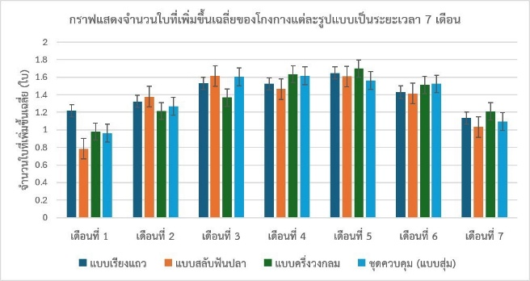ภาพที่ 9 แผนภูมิแสดงจำนวนใบที่เพิ่มขึ้นเฉลี่ยของต้นโกงกางใบเล็กที่ปลูกแต่ละรูปแบบ
จากการศึกษาพบว่า ต้นโกงกางที่ปลูกด้วยรูปแบบสลับฟันปลา มีอัตราการเจริญเติบโตจำนวนใบเพิ่มขึ้นเฉลี่ยมากที่สุด รองลงมาเป็นแบบเรียงแถว แบบสุ่ม และแบบครึ่งวงกลม แต่ไม่ได้มีความแตกต่างอย่างมีนัยสำคัญทางสถิติที่ระดับ ɑ = 0.05
จะได้ว่ารูปแบบเรียงแถวมีการซ้อนทับของแนวต้นโกงกางทำให้ต้นโกงกางที่อยู่แถวหลังได้รับแรงปะทะจากคลื่นที่น้อยลง ดังนั้นจึงมีการเจริญเติบโตของความสูงมากที่สุด แต่อัตราการเจริญเติบโตความยาวเส้นรอบวงของต้นโกงกางที่ปลูกแบบสลับฟันปลาสูงที่สุด เนื่องจากต้นโกงกางที่ปลูกทุกต้นได้รับแรงปะทะของคลื่นเท่ากันอย่างสม่ำเสมอ จึงทำให้ต้นโกงกางต้องเพิ่มความแข็งแรงให้กับลำต้นเพื่อปรับตัวให้เข้ากับสภาพแวดล้อมและความอยู่รอด
ตอนที่ 2 การศึกษาสมบัติดินก่อน-หลังปลูกต้นโกงกางด้วยรูปแบบต่าง ๆ และการทับถมของตะกอนดิน
2.1 สมบัติดินก่อน-หลังปลูกต้นโกงกางใบเล็กในรูปแบบต่าง ๆ: ผลการศึกษาสมบัติดินก่อน-หลังปลูกต้นโกงกางใบเล็กในรูปแบบต่าง ๆ ทดลอง 3 ซ้ำ โดยวัดค่า pH สารอินทรียวัตถุ ธาตุอาหารในดิน (N P K) และชนิดของเนื้อดิน มีผลดังตารางที่ 3 และตารางที่ 4
ตารางที่ 3 สมบัติดินก่อน-หลังบริเวณปลูกต้นโกงกางใบเล็กรูปแบบต่าง ๆ
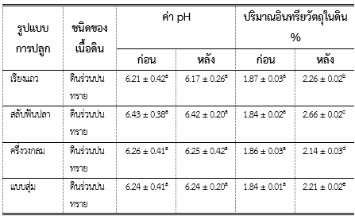

หมายเหตุ ตัวอักษรที่แสดงต่างกันในแนวสดมภ์แสดงถึงความแตกต่างทางสถิติอย่างมีนัยสำคัญ (p ≤ 0.05)
จากผลการศึกษา พบว่า ดินบริเวณที่ต้นปลูกโกงกางแต่ละรูปแบบมีชนิดของเนื้อดินเป็นแบบดินร่วนปนทราย ค่า pH ก่อนและหลังต้นปลูกโกงกางแต่ละรูปแบบมีค่าไม่แตกต่างกัน แต่ปริมาณอินทรียวัตุในดินหลังปลูกต้นโกงกางมีปริมาณที่เพิ่มขึ้นและมีค่าแตกต่างกัน โดยดินบริเวณที่ปลูกต้นโกงกางแบบสลับฟันปลามีปริมาณอินทรียวัตถุมากที่สุด
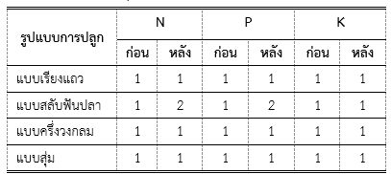
ตารางที่ 4 แสดงธาตุอาหารในดิน (N P K) ก่อน-หลังบริเวณปลูกต้นโกงกางใบเล็กแต่ละรูปแบบ

จากการทดสอบความอุดมสมบูรณ์ของดินบริเวณที่ปลูกโกงกางแต่ละรูปแบบ พบว่าดินก่อนปลูกมีธาตุอาหาร N P K อยู่ในช่วง Trace แต่หลังปลูกพบว่า ปริมาณของธาตุอาหาร N และ P มีปริมาณที่เพิ่มขึ้นจากเดิม (อยู่ในช่วง Low)
2.2 ผลการศึกษาการทับถมของตะกอนและสมบัติดินก่อน-หลังปลูกต้นโกงกางด้วยรูปแบบต่าง ๆ
ผลการศึกษาการทับถมของตะกอนดินแต่ละบริเวณที่ปลูกโกงกางแต่ละรูปแบบเป็นเวลา 7 เดือน มีผลดังภาพที่ 10
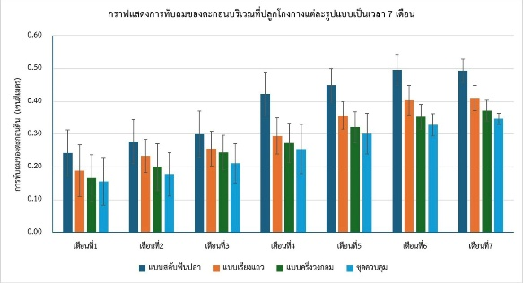
ภาพที่ 10 แผนภูมิแสดงการทับถมของตะกอนดินแต่ละบริเวณที่ปลูกโกงกางแต่ละรูปแบบเป็นเวลา 7 เดือน
จากผลการศึกษา พบว่า ดินบริเวณที่ปลูกต้นโกงกางแบบสลับฟันปลามีการทับถมของตะกอนสูงที่สุด เมื่อวิเคราะห์ทางสถิติ (ɑ = 0.05) พบว่าการทับถมของตะกอนดินแต่ละบริเวณที่ปลูกโกงกางแต่ละรูปแบบไม่แตกต่างกันอย่างมีนัยสำคัญ ภายใต้ผลการศึกษาในระยะเวลา 7 เดือน ปริมาณอินทรียวัตถุในดินหลังปลูกต้นโกงกางมีค่าที่เพิ่มขึ้น และการสะสมตะกอนดินหลังปลูกต้นโกงกางรูปแบบสลับฟันปลามีการสะสมมากที่สุด ส่งผลให้ดินบริเวณที่ปลูกต้นโกงกางแบบสลับฟันปลามีปริมาณอินทรียวัตถุมากที่สุด นอกจากนี้ปริมาณของธาตุอาหาร N P มีปริมาณที่เพิ่มขึ้น ซึ่งสอดคล้องกับงานวิจัยของ Dharmayasa et al. ที่ได้ศึกษาและพบว่าต้นโกงกางช่วยเพิ่มปริมาณอินทรียวัตถุและปริมาณธาตุอาหารในดิน จากการชักนำแบคทีเรียให้เข้ามาอาศัยในระบบราก
ตอนที่ 3 การศึกษาการลดการกัดเซาะชายฝั่งโดยวิเคราะห์จากอัตราเร็วคลื่นของแบบจำลองพลศาสตร์ของไหลในโปรแกรม CFD มีผลดังภาพที่ 11
โดยการสร้างแบบจำลองต้นโกงกางที่มีอายุ 5 ปี
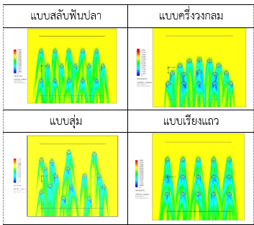

ภาพที่ 11 แบบจำลองพลศาสตร์ของไหลแสดงอัตราเร็วของคลื่นในช่วงผ่านแนวโกงกางแต่ละรูปแบบ
จากการศึกษาพบว่า บริเวณด้านหลังต้นโกงกางจะเกิดพื้นที่สีเขียวอ่อนและสีน้ำเงินบอกให้ทราบถึงค่าอัตราเร็วคลื่นที่น้อยลง การปลูกแบบสลับฟันปลามีอัตราเร็วคลื่นลดลงครอบคลุมพื้นที่มากที่สุด รองลงมาเป็นแบบครึ่งวงกลม แบบสุ่ม และ แบบเรียงแถว ตามลำดับ อัตราเร็วคลื่นที่ลดลงเมื่อคลื่นเคลื่อนที่ไปตกกระทบชายฝั่งทำให้ความแรงการกัดเซาะของชายฝั่งลดลง สอดคล้องกับงานวิจัยของ Zhang et al.,2020 ระบุว่าการปลูกแบบสลับฟันปลาสามารถลดพลังงานคลื่นได้สูงกว่าแบบเรียงแถว 20-30% เนื่องจากการเพิ่มขึ้นของค่าสัมประสิทธิ์แรงต้านของน้ำมีประสิทธิภาพสูงที่สุดในการลดการกัดเซาะชายฝั่ง แบบสลับฟันปลาจึงเป็นรูปแบบการปลูกที่ลดการกัดเซาะชายฝั่งได้มากที่สุด

สรุปผล
การพัฒนารูปแบบการปลูกต้นโกงกางใบเล็ก (Rhizophora apiculata Blum) เพื่อเพิ่มอัตราการรอด อัตราการเจริญเติบโต และลดการกัดเซาะชายฝั่ง แต่ละรูปแบบการปลูกสามารถเพิ่มอัตราการรอดได้แตกต่างกันอย่างมีนัยสำคัญทางสถิติ (ɑ = 0.05) แบบสลับฟันปลามีอัตราการรอดมากที่สุด แต่อัตราการเจริญเติบโตของต้นโกงกางไม่แตกต่างกัน สมบัติดินหลังปลูกต้นโกงกางมีปริมาณอินทรียวัตถุในดิน และ ธาตุอาหารในดิน N P เพิ่มขึ้น และการศึกษาการลดการกัดเซาะชายฝั่งของต้นโกงกางแต่ละรูปแบบโดยใช้แบบจำลองพลศาสตร์ของไหลการปลูกต้นโกงกางแบบสลับฟันปลามีประสิทธิภาพลดการกัดเซาะชายฝั่งได้มากที่สุด
กิตติกรรมประกาศ
ขอขอบคุณ ดร.นิคม อ่อนสี ม.เทคโนโลยีราชมงคลศรีวิชัย วิทยาเขตตรัง ครูอาภาศรี ชุ่มชื่น
เอกสารอ้างอิง
วิเชียร พลายแก้ว. (2560). การศึกษาการเจริญเติบโต
และอัตรารอดตายของไม้โกงกางในพื้นที่นากุ้งร้าง.
วารสารวนศาสตร์, 36(2), 45-58.

